APPRENDRE A COMPRENDRE ET RACONTER A L’ECOLE MATERNELLE
Ecoles de la circonscription de Lure- Formation 2020

Titre de l’album : L’ami du petit tyrannosaure  Auteurs : Florence Seyvos  Anais Vaugelade  Edition : L’école des loisirs  Niveau de classe : GS | 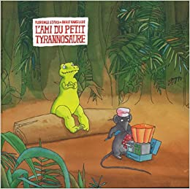 | Résumé :  Il était une fois un petit tyrannosaure qui n'avait pas d'amis parce qu'il les avait tous mangés. Il avait essayé de se retenir très fort, mais il avait toujours si faim, si faim, qu'il se jetait sur chaque nouvel ami et n'en faisait qu'une bouchée. Ce jour-là, le petit tyrannosaure venait juste d'avaler son dernier nouvel ami. Il pensa qu'il était seul désormais, totalement seul dans la grande forêt. Il fut pris d'une immense tristesse et se mit à pleurer. Puis il sentit qu'il commençait déjà à avoir faim, et il se mit à pleurer encore plus fort. Heureusement, quelqu'un s'approchait. Quelqu'un qui savait comment faire pour ne pas être mangé. Quelqu'un qui allait changer la vie du petit tyrannosaure. Pour toujours.
Questions de compréhension  → nœuds de compréhension de l’histoire | - Pourquoi le tyrannosaure mange-t-il ses amis ? Est-il content de les manger ? De quoi rêve-t-il ?  - Pourquoi le tyrannosaure ne mange-t-il pas Mollo au départ ?  - Comment Mollo détourne-t-il l’attention du tyrannosaure ?  - Pourquoi le tyrannosaure ne mange-t-il pas Mollo à la fin de l’histoire ?
Illustrations  → pour travailler les états mentaux des personnages | 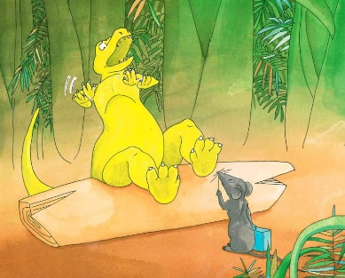  Le tyrannosaure a peur de Mollo. | 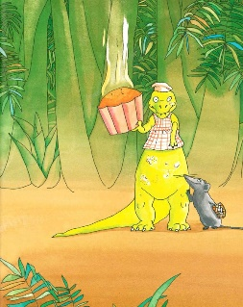  Le tyrannosaure est heureux avec Mollo.
Illustrations → pour travailler les relations causales (illustrations non consécutives) | Mollo nourrit le tyrannosaure pour que celui-ci n’ait plus faim et qu’il ne le mange pas.  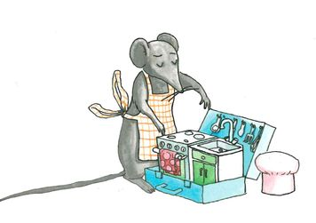 | Mollo crée des liens d’amitié avec le tyrannosaure pour l’empêcher de le manger.

